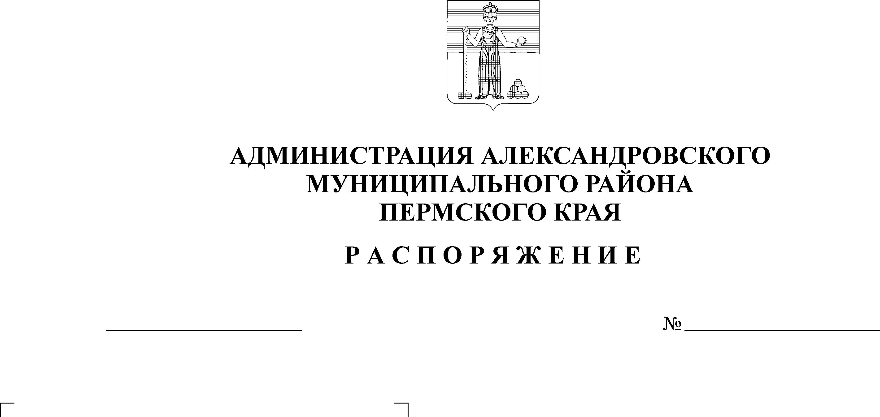
О внесении изменений в распоря-
жение администрации Алексан-
дровского муниципального рай-
она от 22.03.2018 № 182-р «О вве-
дении временных ограничений»

11.04.2018
225-р
В соответствии с постановлением Правительства Пермского края № 9-п от 10.01.2012 г. «Об утверждении Порядка осуществления временного ограничения или временного прекращения движения транспортных средств по автомобильным дорогам регионального или межмуниципального и местного значения Пермского края», на основании протеста прокуратуры г. Александровска от 30.03.2018 г. № 2-16-18:
1. Внести в распоряжение администрации Александровского муниципального района от 22.03.2018 № 182-р «О введении временных ограничений» следующие изменения:
1.1. пункт 4 изложить в новой редакции:
«4. Временное ограничение в весенний период не распространяется на:
- международные перевозки грузов;
- пассажирские перевозки автобусами, в том числе международные;
- перевозки продуктов питания, животных, корма для сельскохозяйственных животных, лекарственных препаратов, топлива (бензин, дизельное топливо, судовое топливо, топливо для реактивных двигателей, топочный мазут, дрова, уголь, кокс, пропан, газообразное топливо), семенного фонда, удобрений, почты и почтовых грузов;
- перевозки грузов, необходимых для ликвидации последствий стихийных бедствий или иных чрезвычайных происшествий;
- транспортные средства федеральных органов исполнительной власти, в которых федеральным законом предусмотрена военная служба;
- транспортировку дорожно-строительной и дорожно-эксплуатационной техники и материалов, применяемых при проведении аварийно-восстановительных и ремонтных работ.
- движение транспортных средств при эксплуатации магистральных нефте- и газопроводов, линейных газопроводов, электросетевого комплекса (линий электропередач, ТП, РП), а также транспорта, необходимого для обслуживания сетей водо- и теплоснабжения, а также водоотведения населенных пунктов.».
2. Обнародовать настоящее распоряжение на официальном сайте органов местного самоуправления Александровского муниципального района Пермского края aleksraion.ru.
3. Контроль за исполнением настоящего распоряжения возложить на заместителя главы администрации района – председателя комитета по управлению имуществом и земельными отношениями Т.А. Щербинину.

Глава муниципального района -
глава администрации Александровского
муниципального района С.В. Богатырева

Рассылается: дело, отдел развития инфраструктуры и градостроительства, сайт АМР, прокуратура.

